กิจกรรมยกย่องต้นบุคคลต้นแบบด้านคุณธรรม จริยธรรมภายในองค์การบริหารส่วนตำบลเฉลียงโดยการดำเนินการมอบเกียรติบัตร
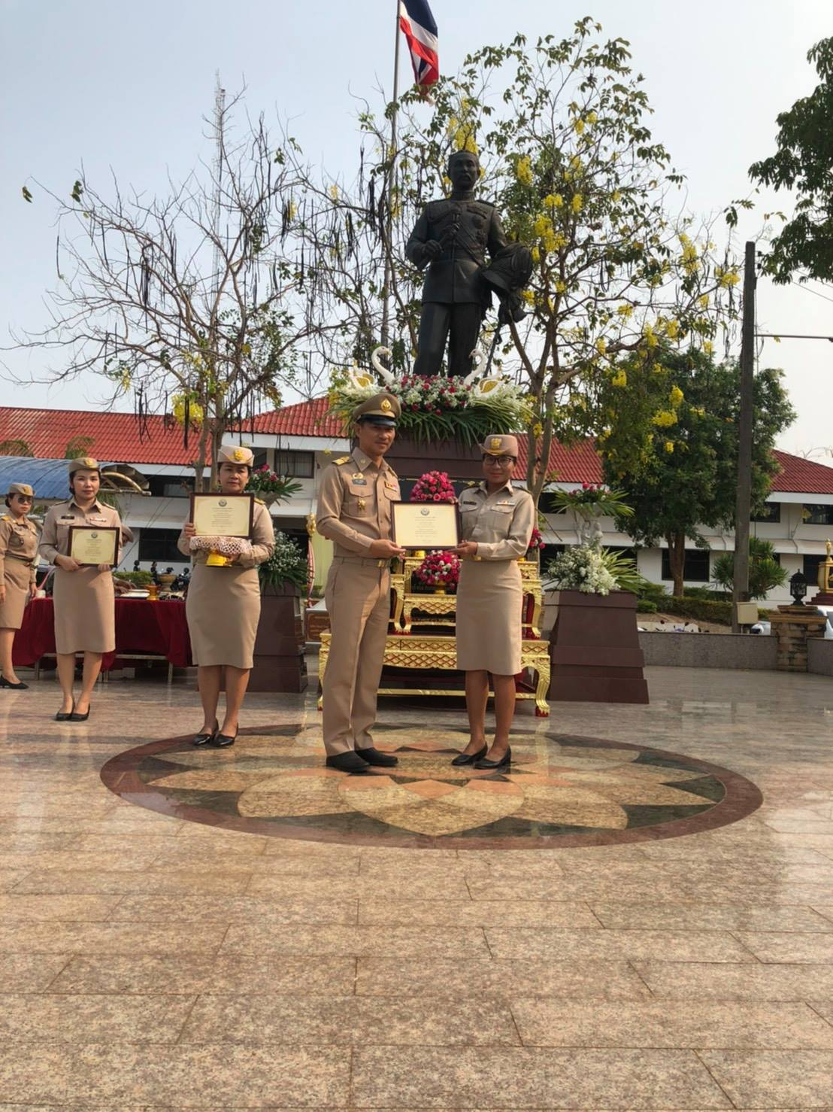
กิจกรรมยกย่องต้นบุคคลต้นแบบด้านคุณธรรม จริยธรรมภายนอกองค์การบริหารส่วนตำบลเฉลียงโดยการดำเนินการมอบเกียรติบัตร

